§7.2 估计量的评选标准
点估计的概念相当广泛,并且用不同的估计方法往往会得出不同的估计.如果不对估计的优
劣加以明确,估计是没有意义的.评价估计量的优劣并不简单，这首先需要明确衡量优良性的标准.这些标准不是唯一的，也不是绝对，从不同角度出发可以提出不同的标准， 一个标准只能刻画估计的一个侧面.实际应用中,要根据实际情况选用一个或多个标准对估计提出要求或进行比较.下面我们讨论评价估计量优劣的一些常用的标准.
7.2.1均方误差
同一参数的估计量有多种，那么什么样的估计量算是好的甚至是最好的？从直观上看，估计量与被估计的参数越接近越好.当我们用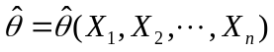估计时,评价该估计好坏的一个自然的度量是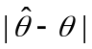,但由于是未知的,样本又具有随机性,因而这种自然度量在实际中是不可行的.为了消除随机性的影响,我们可以考虑对它求平均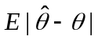,以此作为估计精度的指标.出于数学处理上的方便,最常用的表示估计精度的指标是由下式给出的均方误差:
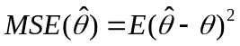.
自然地，均方误差愈小的估计愈佳.在实用中常用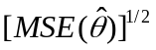作为估计精度的刻画.称为标准误差,简称为标准误.
均方误差可分解成两部分:
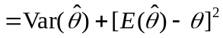. (7.2.1)
例7.2.1设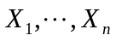()为来自正态总体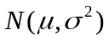的简单随机样本，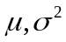都为未知参数.考虑的两个估计量:
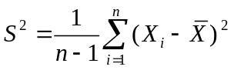,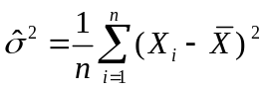,
求这两个估计量的均方误差, 并比较它们的大小.
解 先求的均方误差,由于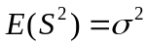,所以
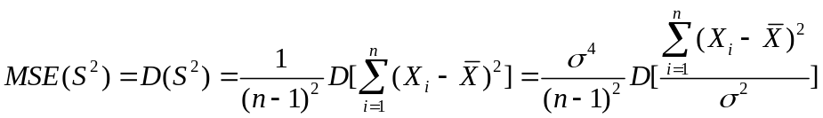,
由于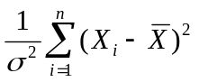～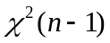,故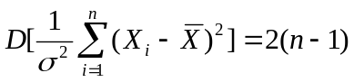,
所以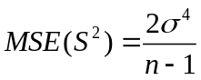.
再求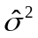的均方误差.
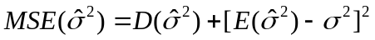
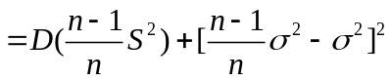
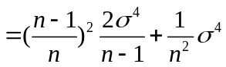
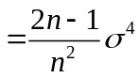.
易见对任意的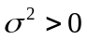,总有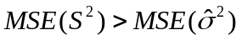.
7.1.2 无偏性
均方误差可分解成两部分:
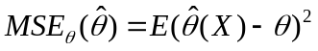.
若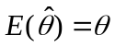，那么均方误差就等于方差.这样的估计量叫做无偏估计量.因此有如下义.
定义 设为待估参数,参数空间为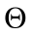,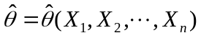为的估计量,若对于任意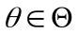,有
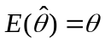，
则称为的无偏估计量,或者说作为的估计量具有无偏性.若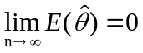，则称是的渐近无偏估计.
设总体的均值为，方差为，是来自该总体的简单随机样本.则
（1）样本均值为总体均值的无偏估计；
（2）样本方差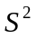为总体方差的无偏估计.
若总体服以正态分布,考虑参数的两个估计量,.若要求估计量具有无偏性,那应选择;若按均方误差准则选择估计量, 那应选择.可见使用标准不同,答案也可能会不同.在实际应用中人们大多使用样本方差,无偏性可能是一个原因,更为主要的原因是人们在多数情况下不希望把估计得偏小,也就是说希望估计得保守些.
例7.2.2 设是来自总体的简单随机样本，若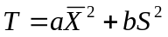为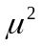的无偏估计,确定;并求无偏估计量的方差.
解 ，
由无偏性定义知 对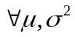，有
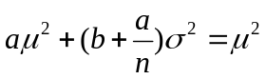,
从而得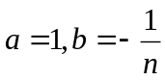.
由于与独立,从而
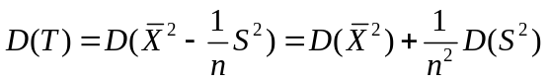,
而
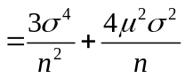,
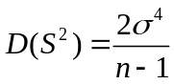,
所以
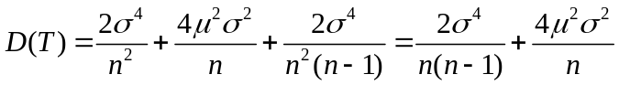.
注:对估计而言，无偏性的要求是否一定要遵守以及无偏性的实际价值如何，这还必须结合具体问题的实际情况去考察.无偏性体现了一种频率思想.只有在大量重复使用时，无偏性才会体现其价值.例如，要估计某工厂的产品的合格品率，工厂每天都对其生产的产品进行抽检并都用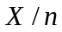估计.假定生产过程是稳定的，即可以认为每天生产的产品的合格品率保持不变.对一天而言，该估计可能偏大也可能偏小，但在一段较长时期内，把各天的估计再进行平均，那么正负偏差就会在很大程度上得以抵消，可以获得足够精确的估计. 这种场合下,估计的无偏性是一个基本且合理的要求.无偏性是大量重复使用同一估计量时应尽量满足的要求，但根据现有数据进行一次性估计时可以不必要求无偏性.
7.1.3 有效性
对于不同的无偏估计量的均方误差的比较，就是比较其方差.因此有如下定义.
定义 设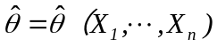和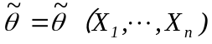为的两个无偏估计，若对于任意，有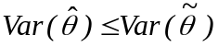.且至少有一个，使得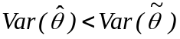，我们称比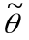更有效.
例7.2.3 设总体的均值为，方差为，是来自该总体的简单随机样本.考虑的线性无偏估计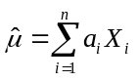,确定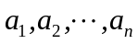,使得的方差最小.
解 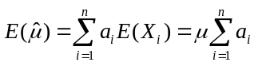,
由于为的无偏估计,从而对任意的,有
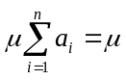,
因此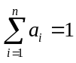.
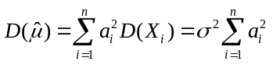,
问题化为求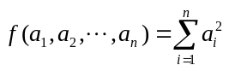在约束条件下最小值点.下面用拉格朗日乘子法求解.令
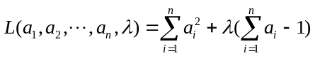,
令
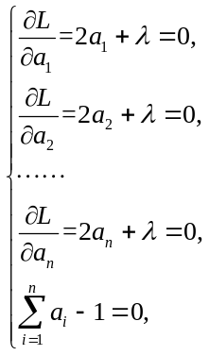
解得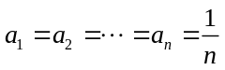.
可见在的所有线性无偏估计中,样本均值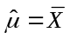是最有效的.
例7.2.4 设来自该均匀总体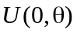的样本，
（1）证明：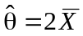，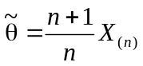均为的无偏估计；
（2）比较以上两个估计量的有效性.
解 (1) 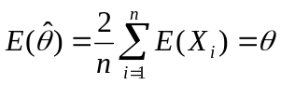,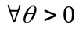,所以为的无偏估计;
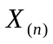的概率密度为
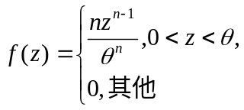
从而
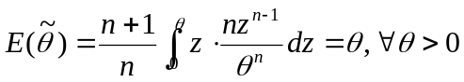,
所以均为的无偏估计.
(2) 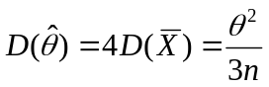,
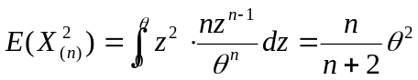,
所以
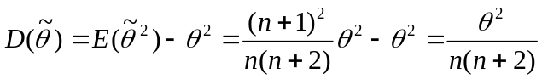,
当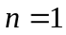时, 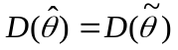;当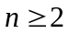时, 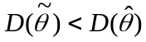.
7.1.4 相合性
估计量是随机变量,在给定样本资源的条件下我们不可能要求它完全等于或任意地接近参数的真实值.但如果样本资源可以无限增加时,一个合理的估计量应该能充分逼近参数的真实值,这就是估计量的相合性.
定义 设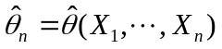是的估计量，如果当时，有
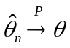，
则称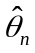为的相合估计.
相合性讨论涉及概率论中极限定理的内容，这里就不详细讨论了，下面给出几个结论：
1.是的估计，若当时,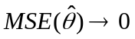，则是的相合估计.
2. 若是为的相合估计,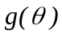是连续函数,则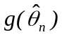是的相合估计.
3. 设总体的阶矩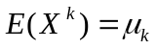存在，是来自该总体的简单随机样本，则样本的阶矩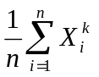是总体的阶矩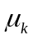的相合估计.
例7.2.5设总体～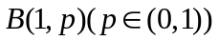,是来自该总体的样本，由于是参数的相合估计,从而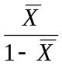是参数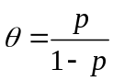的相合估计.
相合性是反映当样本量时估计量的渐近性质. 相合性是对一个估计量的基本要求,若估计量不具有相合性,那么不论样本资源多么丰富,都不能将参数估计得足够精确,这样的估计量是不可取的.相合性并没有反映估计的精度,因而具备相合性的估计量未必可取.

